Итоговое тестирование по Правилам дорожного движения и безопасного поведения на улицах для учащихся 8-11 классов.

- Какие правила регулируют поведение участников дорожного движения:
а) Правила поведения на дорогах.
б) Правила движения.
в) Правила дорожного движения.
- Кто является участником дорожного движения:
а) водители и велосипедисты
б) водители и пешеходы
в) водители, пешеходы и велосипедисты.
- На какие дороги распространяются Правила дорожного движения:
а) Только на крупные магистрали.
б) На центральные улицы и шоссе.
в) На все дороги, включая дворовые территории.
- Дорожные знаки делятся на:
а) предупреждающие и запрещающие.
б) запрещающие и предписывающие.
в) предупреждающие, запрещающие и предписывающие.
- Какой из знаков является запрещающим:
а) 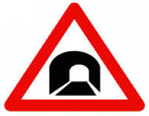
б) 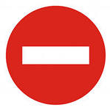
в) 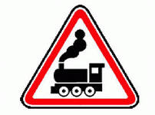
- Какой из знаков является предписывающим:
а) 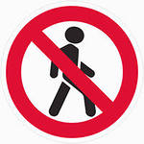
б) 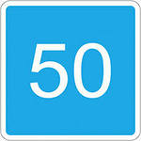
в) 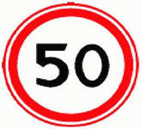

- Какой из знаков означает запрещение движения пешеходов:
а)
б) 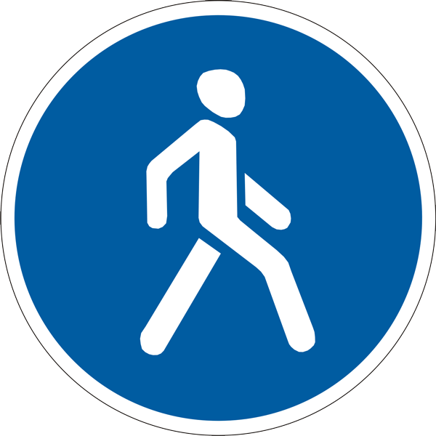
в) 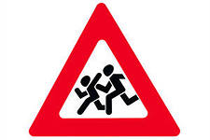
- Какие бываю виды пешеходных переходов:
а) Подземные и надземные.
б) Подземные и обычные.
в) Подземные, наземные и надземные.
- Цвета сигналов светофора бывают:
а) Красный и зеленый.
б) Красный, желтый и зеленый.
в) Красный, белый и зеленый.
- Движение транспортных средств на перекрестках регулируется:
а) Светофорами, регулировщиками и дорожными знаками.
б) Светофорами и регулировщиками.
в) Никак не регулируется.
- На дорогах пешеходы могут двигаться:
а) Где хотят.
б) По проезжей части и тротуарам.
в) По тротуарам и пешеходным дорожкам.
- На дороге велосипед и скутер являются:
а) Развлечением.
б) Транспортным средством.
в) Спортивным оборудованием.
- Движение на дорогах на велосипедах и скутерах разрешено с:
а) 14 лет
б) 16 лет
в) 18 лет
- Движение на велосипедах разрешено:
а) По проезжей части и велосипедным дорожкам.
б) По тротуарам и велосипедным дорожкам.
в) Только по велосипедным дорожкам.
- Что такое ДТП:
а) Дорожно-травматическое происшествие.
б) Дорожно-транспортное происшествие.
в) Дорожно-транспортный путь.
- Что необходимо сделать, если вы стали свидетелем ДТП:
а) Убежать и никому не говорить.
б) Броситься на помощь.
в) Вызвать сотрудников ГИБДД и скорую помощь.
- Сотрудник ГИБДД – это:
а) полицейский, регулирующий и контролирующий дорожное движение.
б) полицейский, ищущий преступников.
в) не знаю, кто-то чужой.
- Что относится к пассажирскому транспорту:
а) Автобус, троллейбус, трамвай и метро.
б) Автобус, машина и самолет.
в) Автобус, самолет и поезд.
- При переходе улицы необходимо:
а) Быстро перебежать на другую сторону, пока никого нет.
б) На тротуаре посмотреть налево, дойти до середины дороги, посмотреть направо и завершить переход.
в) Выйти на дорогу, посмотреть по сторонам, и если нет машин, переходить.
- Какой из знаков обозначает пешеходный переход:
а)
б) 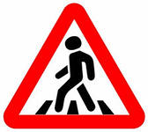
в) 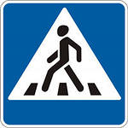
- При переходе улицы безопаснее всего:
а) Попросить кого-нибудь помочь.
б) Воспользоваться подземным или надземным переходом.
в) Воспользоваться обычным переходом.

